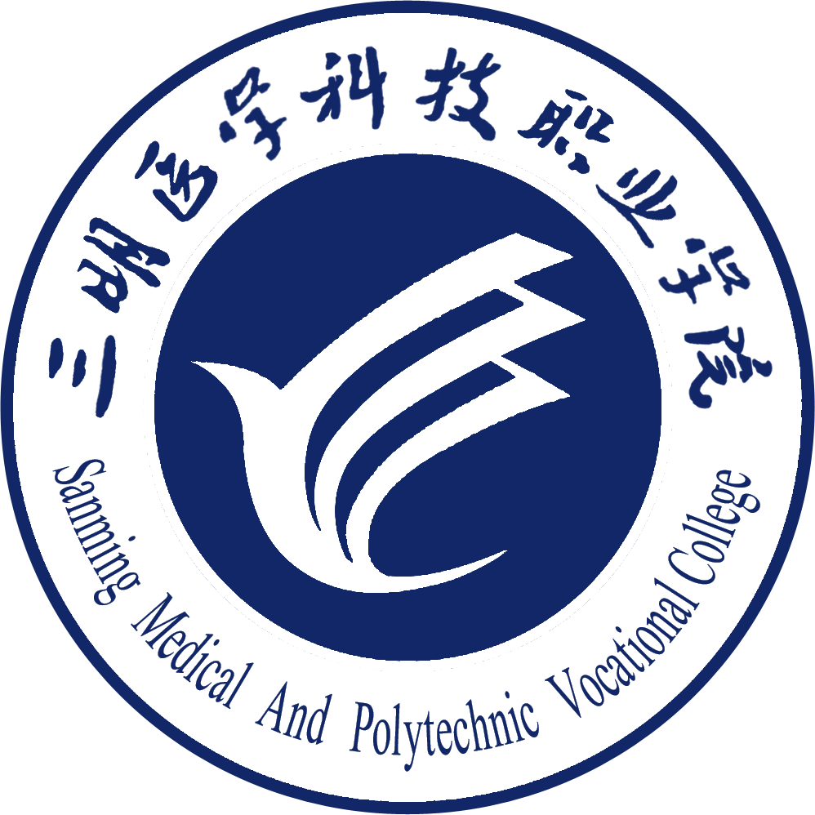

关于组织申报2018年校级教科研计划课题的通知

各职能部门、教学单位：
为支持我校教学科研人员特别是中青年教师开展教育科研工作，提升我校教师的教学水平、科技创新水平和社会服务能力，现将2018年校级教科研计划课题申报的有关事项通知如下：
一、课题类型与资助经费
1.校级教科研课题按类型分为科技类、社科类和其他类，申请时不分重点课题和一般课题，待结项时根据结项材料经学术委员会评审确定。
2.课题的经费资助标准分别为：重点科技课题的资助经费5000元，一般课题的资助经费3000元；社科和其他重点课题的资助经费4000元，一般课题的资助经费2000元。
二、资助方向与立项原则
1.紧密围绕我校提升科研能力的需要，突出选题的创新性、先进性，注重全局性、前瞻性、战略性课题的研究。
2.把有利于提高我校科技创新能力、有利于获得自主知识产权、有利于专业建设和人才培养、有利于扩大我校社会知名度的课题作为立项的重要标准。
3.积极鼓励跨学科、跨专业、跨系别联合攻关的课题研究，注重对中青年科研骨干教师的资助，优先支持40周岁以下科研人员申报的课题。
4.积极鼓励开展实用课题和技术攻关的研究，推动产学研一体化，优先支持以我校科技创新平台（实验室、研究所、服务平台）和创新团队、教学团队为依托申报的科技课题。
5.积极鼓励开展理论和实际课题的研究，推动学术和理论创新，优先支持以我校人文社科研究基地和创新团队、教学团队为依托申报的、积极为我校党委和行政部门提供决策咨询服务，能推动我校积极发展的社科课题。
6.积极鼓励开展以紧密结合学校年度工作思路，坚持以学校教育改革和发展中的实际问题研究为主要方向，以积极推行工学结合、校企合作，加强人才培养模式改革、职业教育集团化办学、二元制办学等方面为主要内容的专项研究；以教学管理和服务、学生管理和服务、学生创新创业教育、学风建设、校园文化建设、党建工作、行政管理、纪检监察、保卫工作、财务工作、人事制度改革、后勤服务管理改革与创新、重点项目建设等涉及学院改革和发展中的热点难点为主要内容，为我校党委和行政部门提供决策咨询服务，推动我校加快发展的专项课题。
三、申报条件与评审方法
1.申报人应为我校在职教师或科研人员。
2.初级专业技术职称申报人须附一位具有高级职称科研人员的推荐意见。
3.已承担本校其他课题且在规定时间内无法结题的不得申报。
4.已经获得其他部门立项的同一课题不得重复申报。
5.根据所申报课题的数量和质量以及学校专业建设及学校改革发展中心工作的需要，由校学术委员会确定2018年校级教科研计划数。
6.形式审查合格的项目，产学研处将组织校外专家和校学术委员会的相关专家按照“公正、公平、公开”的原则进行评审论证，择优予以立项资助。
四、申报材料的填报
1.项目申报人请登录三明医学科技职业学院网站，点击“公共服务”的“科研管理平台”，登录角色：“普通教职工”；角色名：申报人教务工号，“如09099”；密码：原始密码“123456”。进入科研管理系统下载《三明职业技术学院教科研课题申请书》并进行填写。
2.项目申报人登录校“科研管理平台”，从“项目管理”→“纵向项目管理”，点击“申报管理”→“项目添加”进行网上申报，上传《课题申请书》，并提请部门领导予以审核通过。
五、申报受理时间
项目申报截止时间2017年12月10日；各部门审核截止时间：2017年12月13日，逾期不予受理。
六、课题实施的时间及结题要求
1.2018年院课题的实施时间原则上为2018年1月1日至2019年12月30日；因故需要延迟结项的，需提前一个月向产学研处提出书面申请，获得同意的最多可延迟半年结项。无故超过实施时间未结项的，视为放弃该课题的研究，不再予以结题，并取消其后2年的院级教科研课题的申请资格。
2.结题时，一般课题需至少提交1篇发表在国家CN刊物上的文章；重点课题需至少提交1篇发表在核心刊物或本科学报以上的文章，或2篇发表在国家一般CN刊物上的文章。
3.具备下列条件之一的可免于结题鉴定并确定为重点课题：
（1）获得市级及以上机构的科研成果鉴定；
（2）获得国家专利证书；
（3）获市厅级及以上评奖三等（含相当于三等）以上奖励的；
（4）提出的理论观点、政策建议等被地市级以上党政领导机关完整采纳吸收，并出具相关证明的；
（5）涉及党和国家机密不宜公开，质量已达到有关部门认可，并出具相关证明的。
请各职能部门和教学单位认真组织本部门教职员工进行申报，申报数量、立项数量和结项数量将作为考核各部门科研工作的一个重要依据。
联 系 人：张煌忠 联系电话：15959783969

附：重点支持课题申报指南

产学研与继续教育处
2017年11月6日

附：
重点支持课题申报指南
1．提升行业指导职业教育能力的实证研究——以**专业（群）为例
2．职业学校产教融合、校企合作的案例研究
3．校企联合招生、联合培养的现代学徒制试点实证研究
4. 高职院校“立德树人”与培育和践行社会主义核心价值观的实证研究
5．提高职业技能和培养职业精神融合的研究
6．职业院校学生就业创业能力培养实践研究
7．职业院校学生心理与学习能力指导研究
8．职业院校毕业生就业质量跟踪调查实证研究
9. ***行业人才年度需求分析与专业设置预测系统研究
10.现代服务业、新型产业等相关专业教学体系研究
11.网络化、信息化、自动化和个性化教学平台建设研究
12.应用性课程案例教学法的实践研究
13.***课程教学方法、手段、效果研究
14.**知识点/技能点教学方法的比较研究
15.教师教学激励保障机制的研究与实践
16.现代教育技术在课程教学改革中的实证研究
17.区域数字化优质教学资源共建共享的研究与实践
18.集团化办学推进职业教育发展研究
19.区域性实验（实训）教学平台建设与共享机制研究
20.大学生创业教育体系和实践基地建设的研究与实践
21.大学生创新创业教育理论、实践体系研究
22.大学生创新实践能力培养模式及机制研究
23.大学生学科竞赛可持续发展研究
24.职业核心能力培养/培养创新型人才的课程体系研究
25.高职院校实训中心管理模式与运行机制的研究
申报者可结合工作、教学实际，自拟题目或自行确定其他选题。

